FR 077 CARACTERES ERRONES EN BASE BRASIL champ t_remarks de t_ports
Application : Brasil | Version de détection du pb : G08R00C00
Dernière modification par : Linda | Le : 07/ 12/2017
Durée estimée : rapide | Périodicité :
Commentaires :
Consultation : 15/04/2024 Mohamed Nadhir Jeljli
Modification : 10/02/2025 Ingrid Walckiers

Symptômes :
Thoutmosis n’arrive pas à intégrer le fichier d’extract EDR. Des caractères erronés venant de BRASIL bloque l’intégration du fichier.
Ces erreurs se situent sur la table t_ports, champ t_remarks.
Info émanant de Pascal Perrichon, sylvain Calvez

Détection
La requête suivante permet de remonter de nombreux commentaires bizarres de la table t_ports, champ t_remarks mais tous ne sont pas bloquant pour Thoutmosis.
select e.eqpt_name, c.card_num, p.port_num, p.port_remarks from t_cards c, t_equipments e, t_ports p where c.eqpt_id_delocalized=e.eqpt_id and c.card_id=p.card_id and p.port_remarks !~ '^[\x00-\x7E;\xE0-\xEF;\xB0;\xF4;\xC9;\xFB]*$';

Le caractère qui semble bloquant et toujours présent est le truc bizarre ci-dessous : espèce de carré avant le A accent majuscule
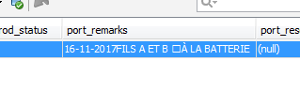

Autre exemple ici : le format Word traduit ce caractère par espace
22-06-2016PàS DE SYNCHRO FTnull
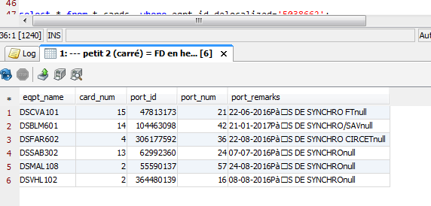

Correction
Pour corriger ce caractère, utiliser la requête qui est localisée sous :
Correction t_ports.t_remarks.sql
Documents/APPLIS/BRASIL/3-Outils/Requetes_SQL/DT-audit-maj
Correction t_ports.t_remarks.sql

